Image pour la maison du son : chat  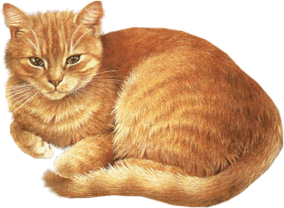 | Image du geste  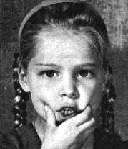

Liste des cartes mots à fabriquer : chiffon, tête, pêche, poisson, chaud, au secours, fait, dit, c’est

Images pour les cartes mots :
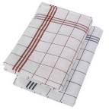 | 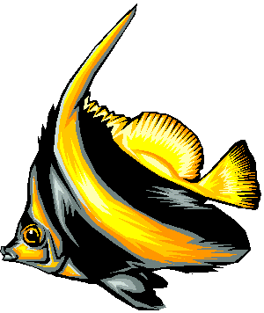 | 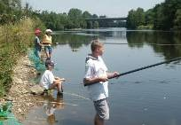 | 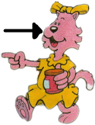
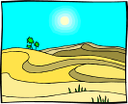 | 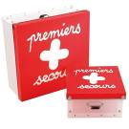

Liste de mots contenant les syllabes :
cha | chat, achat, chaque, chacun, chapeau, châtaigne, chameau, chariot, chapiteau
che | cheval, chemin, chemise, chenille, vache, niche, fiche, triche, cache, hache, cherche, dimanche, riche, mouche, moucheron, marche, pêche, manche, perche
ché | chez, chéri, caché, penché, bouché, boucher, haché, perché, détaché
chi | chiffon, chignon, chipie machine, hachis, déchiré, réfléchi
cho | chaud, chocolat, chose, chauffeur, chauffer, bichoco, artichaut, chaudron, réchauffer
chu | chut, chute, parachute

Exercices n°1

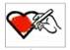 Colorie les dessins si tu entends ch.
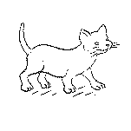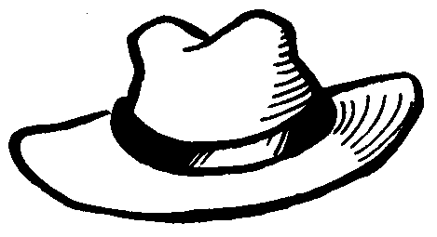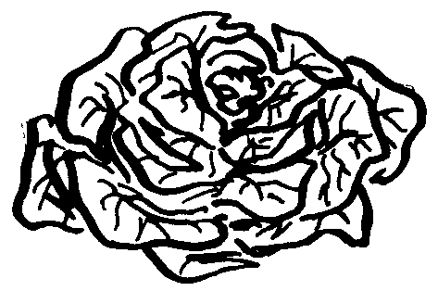
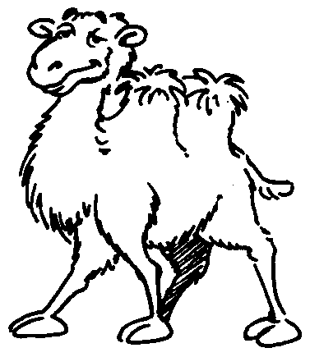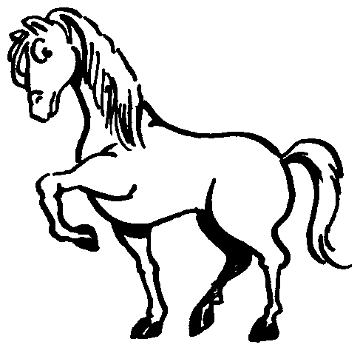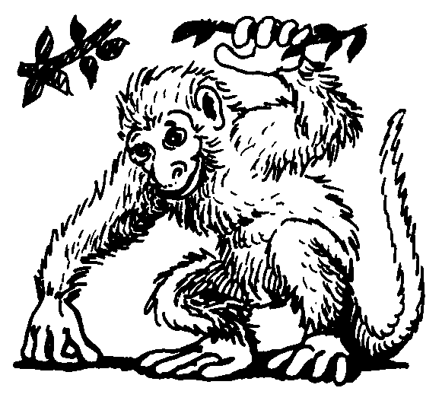
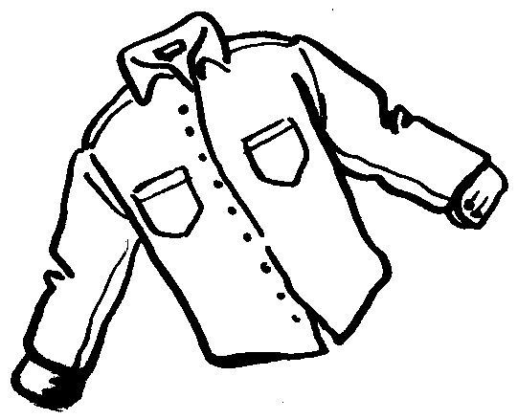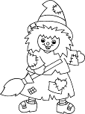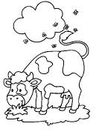
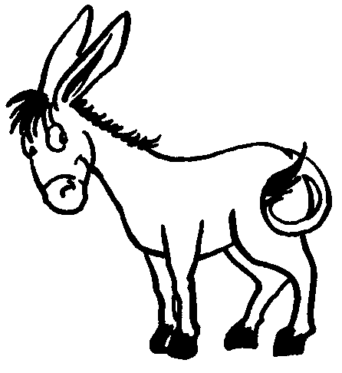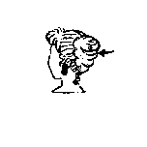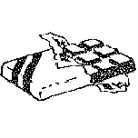
Colorie les dessins si tu entends ch.

Exercices n°2
1. Dictée de sons : je dicte avec les gestes et les élèves écrivent en ligne sur leur cahier : a, s, é, i, o, u, f ; je dicte ensuite les sons et les lèves écrivent en ligne sur leur cahier : u, f, i, o, e, é, s. Si on ne connaît pas un sons, on met une croix.

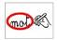 Entoure tous les ch.
ch CH th rt Ch ch cl ch cl ah
eh ch cj Ch cf oh ch Ch sh ch

Entoure les mots où tu vois ch.
chat  rat  chaud  rue  vélo | chiffon  tête  pêche  touche | secours  Ratus  chat  cheval  chiffon

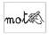Écris les mots en bâtons.
Belo Belo
chaud  pêche  chiffon | ____________________________________________________________________  ____________________________________________________________________  ____________________________________________________________________
Entoure tous les ch.
ch CH th rt Ch ch cl ch cl ah
eh ch cj Ch cf oh ch Ch sh ch

Entoure les mots où tu vois ch.
chat  rat  chaud  rue  vélo | chiffon  tête  pêche  touche | secours  Ratus  chat  cheval  chiffon

Écris les mots en bâtons.
Belo Belo
chaud  pêche  chiffon | ____________________________________________________________________  ____________________________________________________________________  ____________________________________________________________________

Exercices n°3

 |  |  |  | 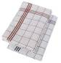
chat |  | chaud |  | chiffon

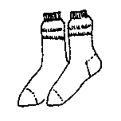 |  | 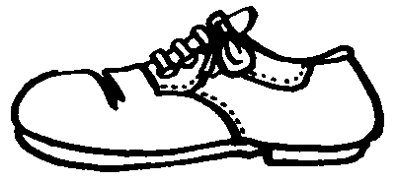 |  | 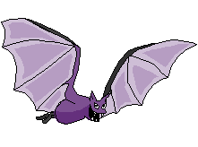
chaussettes |  | chaussure |  | chauve-souris

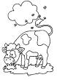 |  | 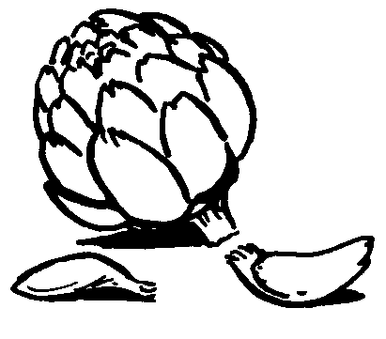 |  | 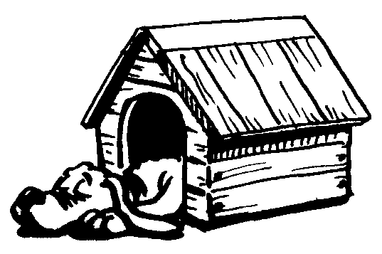
vache |  | artichaut |  | niche

chat |  | chaud |  | chiffon

chaussettes |  | chaussure |  | chauve-souris

vache |  | artichaut |  | niche
1.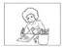 Dessine autant de ronds que de syllabes dans le mot et colorie la syllabe où tu entends f.
2. 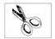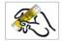Découpe les étiquettes et colle ensemble les mots où tu entends f au début, au milieu, à la fin.

1. Dessine autant de ronds que de syllabes dans le mot et colorie la syllabe où tu entends f.
2. Découpe les étiquettes et colle ensemble les mots où tu entends f au début, au milieu, à la fin.

1. Dessine autant de ronds que de syllabes dans le mot et colorie la syllabe où tu entends f.
2. Découpe les étiquettes et colle ensemble les mots où tu entends f au début, au milieu, à la fin.

1. Dessine autant de ronds que de syllabes dans le mot et colorie la syllabe où tu entends f.
2. Découpe les étiquettes et colle ensemble les mots où tu entends f au début, au milieu, à la fin.

1. Dessine autant de ronds que de syllabes dans le mot et colorie la syllabe où tu entends f.
2. Découpe les étiquettes et colle ensemble les mots où tu entends f au début, au milieu, à la fin.

1. Dessine autant de ronds que de syllabes dans le mot et colorie la syllabe où tu entends f.
2. Découpe les étiquettes et colle ensemble les mots où tu entends f au début, au milieu, à la fin.

Exercices n°4

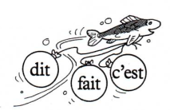1. 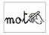 Le poisson a emporté trois mots. Écris les à leur place.

Il…………….……..chaud,……..…. Ratus.
…………….….. un poisson-chat !

1. Le poisson a emporté trois mots. Écris les à leur place.
Il…………….……..chaud,……..…. Ratus.
…………….….. un poisson-chat !

2.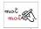Recopie les mots sous les dessins.
chaud chiffon poisson chat tête pêche

2.Recopie les mots sous les dessins.
chaud chiffon poisson chat tête pêche

découper et coller dans le cahier
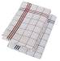 | 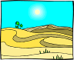 |  | 
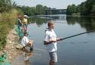 | 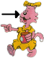

Exercices n°5

1 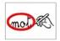 Entoure le mot encadré chaque fois que tu le vois.

fait  fait  fiat  taif  fait  foit  fais | dit  dot  dit  det  dit  dti  dit | c’est  c’est  c’lst  cest  c’est  c’ets  c’est

1 Entoure le mot encadré chaque fois que tu le vois.
fait  fait  fiat  taif  fait  foit  fais | dit  dot  dit  det  dit  dti  dit | c’est  c’est  c’lst  cest  c’est  c’ets  c’est

2. 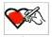Lis les phrases et colorie ce qu’elles te disent.
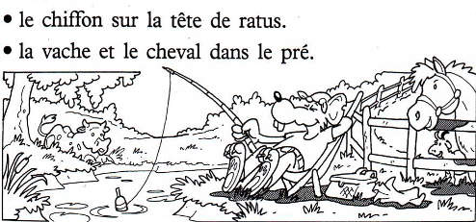

2. Lis les phrases et colorie ce qu’elles te disent.

Exercices n° 6

1. Colorie chaque carte d’une couleur puis colorie de la même couleur les dessins si tu entends la syllabe dans le mot.
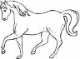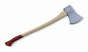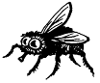
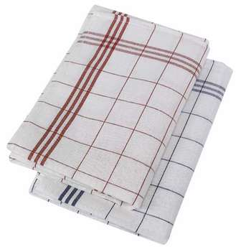

cha

che

chi

cho

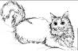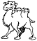

2. 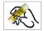 Colle les étiquettes avec Mina ou avec Marou.

2. Colle les étiquettes avec Mina ou avec Marou.

cheval | cheminée | vache | pêche
chapeau | chapiteau | chariot | chat
cheval | cheminée | vache | pêche
chapeau | chapiteau | chariot | chat
1. Colorie chaque carte d’une couleur puis colorie de la même couleur les dessins si tu entends la syllabe dans le mot.

che

chi

cho

cha

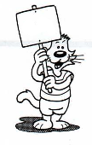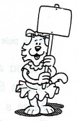

Exercices n°7

1. 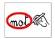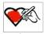 Aide toi de ce que tu sais déjà pour lire le nom des ces animaux. Entoure le nom de l’animal d’une couleur puis colorie l’animal de la même couleur.
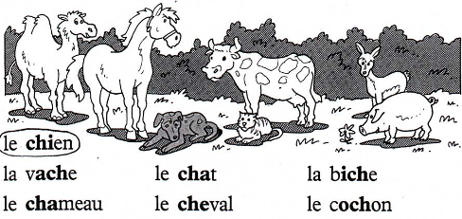
2. 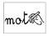Écris la syllabe qui manque
 | 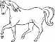
………....peau | …………val | ………..colat

 |  | 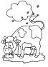
………...ffon | ……………t | va……………….
1. Aide toi de ce que tu sais déjà pour lire le nom des ces animaux. Entoure le nom de l’animal d’une couleur puis colorie l’animal de la même couleur.
2. Écris la syllabe qui manque
………....peau | …………val | ………..colat

………...ffon | ……………t | va……………….

Exercices n°8 (poster au tableau)

1.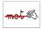 Entoure les phrases vraies et barre les phrases fausses.
Il fait chaud dans la rue.
Ratus pêche au soleil.
Le rat a vu un poisson.
C’est Marou, il a un chiffon sur la tête.
Ratus est un gros chat.

1. Entoure les phrases vraies et barre les phrases fausses.
Il fait chaud dans la rue.
Ratus pêche au soleil.
Le rat a vu un poisson.
C’est Marou, il a un chiffon sur la tête.
Ratus est un gros chat.
2. Écris les mots à la bonne place.

chat chiffon Ratus a

pêche au soleil.
Il a un sur la tête. Il a un poisson- . Le cheval vu le poisson-chat.

2. Écris les mots à la bonne place.

chat chiffon Ratus a

pêche au soleil.
Il a un sur la tête. Il a un poisson- . Le cheval vu le poisson-chat.

